МИНОБРНАУКИ РОССИИ

**ФЕДЕРАЛЬНОЕ ГОСУДАРСТВЕННОЕ БЮДЖЕТНОЕ ОБРАЗОВАТЕЛЬНОЕ УЧРЕЖДЕНИЕ**

**ВЫСШЕГО ОБРАЗОВАНИЯ**

**“ВОРОНЕЖСКИЙ ГОСУДАРСТВЕННЫЙ УНИВЕРСИТЕТ”**

Факультет компьютерных наук

Кафедра программирования и информационных технологий

Система для управления и отслеживания выполнения домашних заданий и проектов «ProjectPal»

Курсовой проект

по дисциплине

Технологии программирования

*09.03.02 Информационные системы и технологии*

*Программная инженерия в информационных системах*

*6 семестр 2023/2024 учебного года*

Зав. кафедрой ______________ к. т. н., доцент С. Д. Махортов

Обучающийся ______________ ст. 3 курса оч. отд. Д. А. Шестопалов

Обучающийся ______________ ст. 3 курса оч. отд. Г. В. Иванов

Обучающийся ______________ ст. 3 курса оч. отд. Д. С. Третьяков

Руководитель ______________ В. С. Тарасов, ст. преподаватель __.__.20__

Воронеж 2024

Введение

В наше время мобильные приложения стали неотъемлемой частью нашей повседневной жизни, предоставляя доступ к различным сервисам и удобствам всего лишь в паре кликов. Одной из самых востребованных категорий мобильных приложений являются системы управления домашними заданиями и проектами. Они успешно объединяют функции организации задач, контроля сроков и обмена информацией.

В данной курсовой работе рассматривается процесс разработки собственной системы управления домашними заданиями и проектами. Будут рассмотрены различные аспекты этого процесса, начиная с анализа предметной области и определения ее концепции и основных требований. Затем будет изучено проектирование пользовательского интерфейса и пользовательского опыта с учетом современных тенденций в дизайне и удобства использования.

1. Постановка задачи
   1. Цели создания системы

Цель данной работы заключается в создании системы, которая поможет пользователям эффективно управлять и отслеживать учебные задания и проекты.

* 1. Требования к разрабатываемой системе
* обеспечение авторизации и аутентификации пользователей;
* использование механизмов защиты от SQL-инъекций;
* использование протокола передачи данных HTTPS;
* приложение должно быть построено на трехуровневой архитектуре.
  1. Задачи проекта
* авторизация в системе;
* регистрация в системе;
* просмотр ознакомительной информации о приложении;
* выход из системы;
* просмотр страницы календаря;
* просмотр определённого дня;
* просмотр страницы домашних заданий/проектов;
* просмотр информации о задании/проекте;
* просмотр страницы профиля;
* настройка профиля (изменить аватар);
* создать/удалить/изменить задание/проект;
* приписать/отписать учащегося к проекту;
* оценить работу учащегося;
* оставить комментарий к работе учащегося;
* проверить общий прогресс выполнения задания/проекта группы;
* создавать/удалять/изменять профиль пользователя;
* просматривать жалобы и выносить решения по ним.

1. Анализ предметной области
   1. Терминология
2. Глоссарий

|  |  |
| --- | --- |
| Термин | Определение термина |
| Аватар | Изображение, используемое в учетной записи для персонализации пользователя |
| Авторизация | Предоставление определённому лицу прав на выполнение определённых действий; а также процесс проверки (подтверждения) данных прав при попытке выполнения этих действий |
| Авторизованный пользователь | Пользователь прошедший процесс авторизации |
| Администратор | Человек, имеющий доступ к расширенному функционалу веб-сервиса, имеющий знания о формате приема статей |
| Боковое меню (сайд меню) | Меню, которое представляет собой панель, которая находится (или открывается, при помощи, каких-либо кнопок или жестов) снизу, слева или справа от области основного контента приложения, содержащая вертикальную, независимую от основного контента приложения прокрутку, и служит основным инструментом навигации в приложении |
| Виджет (Widget) | Программный агент, который может выполнять задачи для пользователя на основе информации, введенной пользователем, данных о его местонахождении, а также информации, полученной из различных интернет-ресурсов |
| Комьюнити (Community) | Cообщество людей, объединённых общими интересами, целями, идеями |
| Неавторизованный пользователь | Пользователь, не прошедший процесс аутентификации |
| Ошибка (Bug) | Общий термин, используемый для обозначения непредвиденной ошибки или дефекта в аппаратном или программном обеспечении, что приводит к его неисправности |
| Пользователь | Лицо, которое использует действующую систему для выполнения конкретной функции |
| Профиль  (в веб-приложении) | Учетная запись пользователя в веб-приложении, вход в которую осуществляется с помощью логина / номера телефона / e-mail и пароля. В учетной записи содержится информация о пользователе |
| СУБД | Система управления базами данных. Комплекс программ, позволяющих создать базу данных (БД) и манипулировать данными |
| Фреймворк | Программные продукты, которые упрощают создание и поддержку технически сложных или нагруженных проектов. Фреймворк, как правило, содержит только базовые программные модули |
| Чат | Средство обмена сообщениями по компьютерной сети в режиме реального времени |
| Android | Операционная система для мобильных устройств |
| API | Программный интерфейс приложения. Описание способов, которыми одна компьютерная программа может взаимодействовать с другой программой |

* 1. Обзор аналогов

В современном мире цифровые технологии активно внедряются в образовательный процесс. Это обусловлено желанием учебных заведений повысить эффективность обучения, сделать его более интерактивным и доступным. Рынок образовательных технологий предлагает множество решений для управления учебным процессом, отслеживания успеваемости и взаимодействия между учащимися и преподавателями. В этом многообразии хочется выделить два проекта, которые занимают значительное место среди образовательных платформ – Moodle и IStudiez Pro. Оба проекта имеют свои уникальные функции и ориентированы на разные аспекты образовательного процесса.

* + 1. Moodle

Moodle – это популярная платформа для создания образовательных курсов и управления учебным процессом. Подходит как для дистанционного, так и для очного обучения. Платформа предлагает широкие возможности для создания курсов, проведения тестирований и организации обратной связи.

Преимущества:

* открытый исходный код, позволяющий настраивать платформу под специфические нужды учебного заведения;
* широкий спектр инструментов для создания учебного контента;
* возможность интеграции с множеством внешних сервисов и платформ;
* большое и активное сообщество пользователей.

Недостатки:

* требует определённых технических знаний для настройки и администрирования;
* интерфейс может показаться перегруженным новым пользователям.
  + 1. IStudiez Pro

IStudiez Pro – это приложение для управления личным учебным расписанием, заданиями и оценками. Оно предназначено в основном для студентов и школьников, которые хотят организовать свой учебный процесс.

Преимущества:

* интуитивно понятный интерфейс и лёгкость в использовании;
* поддержка мультиплатформенности, доступность на iOS, Android, macOS и Windows;
* возможность синхронизации данных между устройствами;
* визуализация учебного расписания и заданий.

Недостатки:

* ограниченные возможности для взаимодействия с преподавателями и другими студентами;
* отсутствие версии с открытым исходным кодом, что ограничивает кастомизацию;
* Наличие платной подписки для расширения функционала.
  1. Моделирование системы
     1. Диаграмма прецедентов

Рассмотрим полную диаграмму использования приложения различными типами пользователей (Рисунок 1-5). В данном контексте составление диаграммы прецедентов обусловлено необходимостью моделирования системы и понимания её функциональности и потребностей пользователей. Эти диаграммы помогают определить основные действия, которые пользователь должен совершить в системе для достижения определенных целей. Они также помогают выявить возможные риски и проблемы, которые могут возникнуть в процессе использования системы.

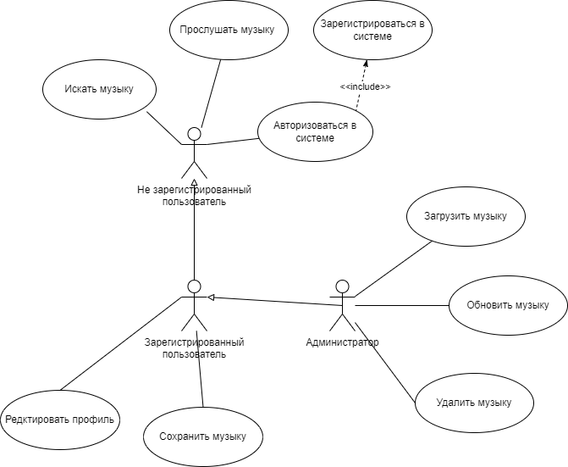

1. Диаграмма прецедентов (admin)

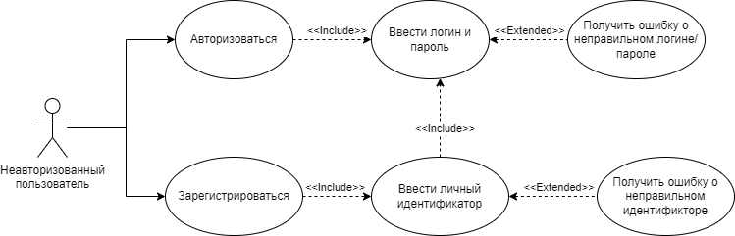

1. Диаграмма прецедентов (unauthorized user)

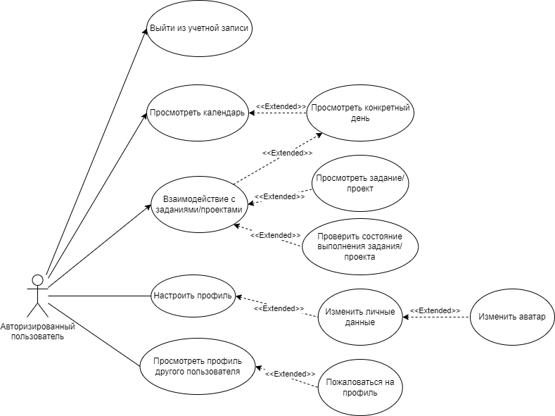

1. Диаграмма прецедентов (authorized user)

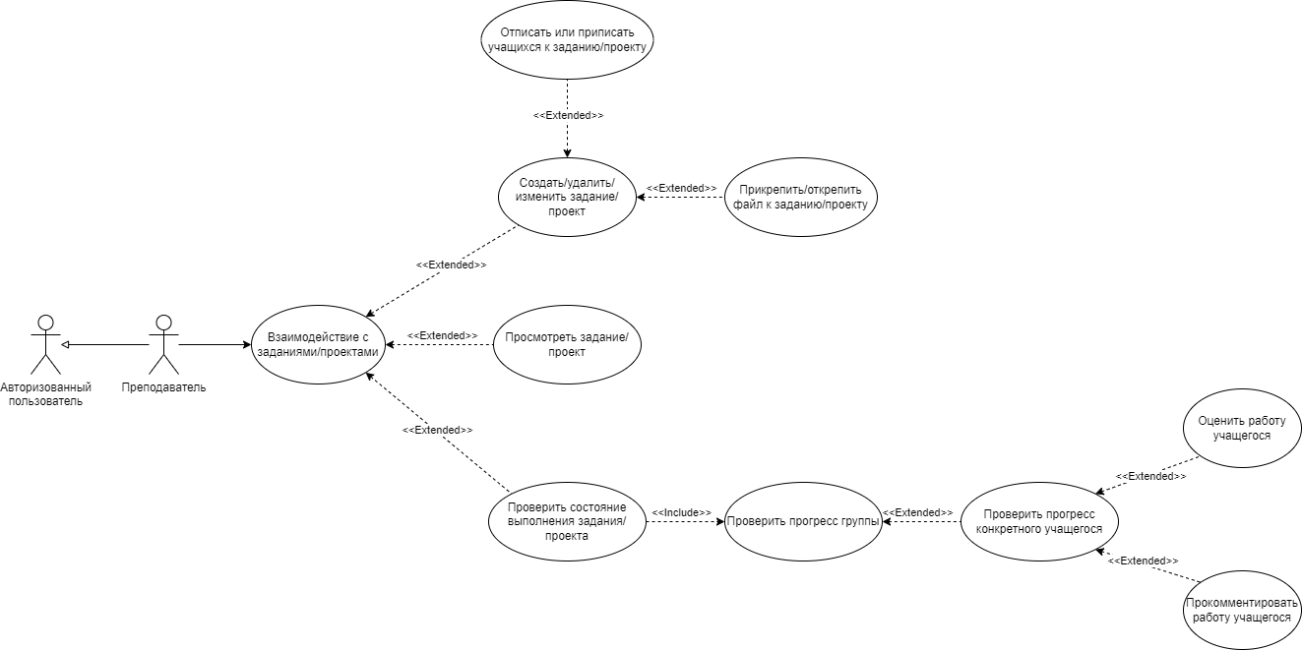

1. Диаграмма прецедентов (lecturer)

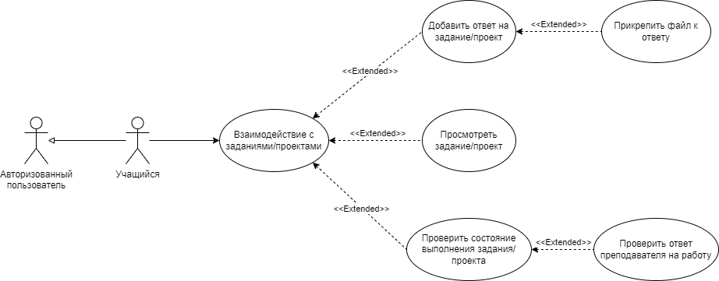

1. Диаграмма прецедентов (student)
   * 1. Диаграммы последовательности

Диаграмма последовательности (Рисунок 6-11) играет важную роль в проекте, помогая более глубоко понять процесс, повысить его эффективность и упростить взаимодействие.

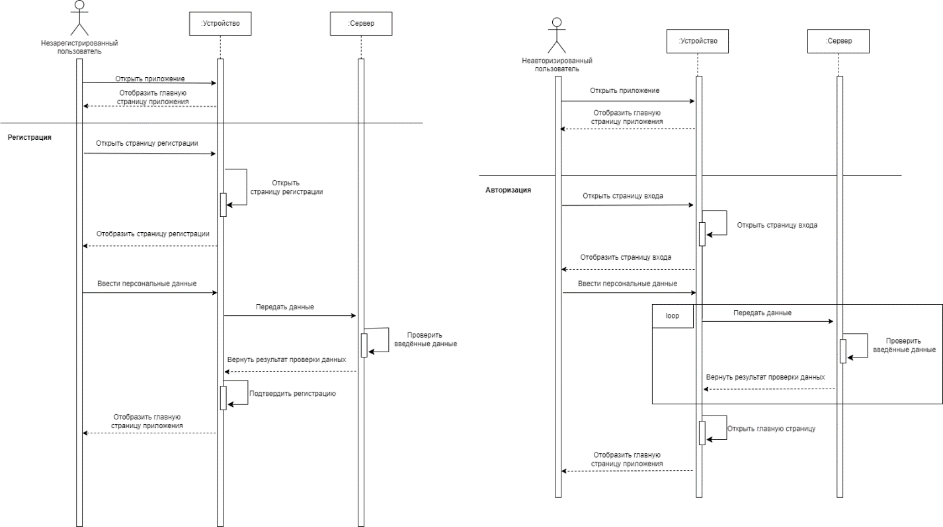

1. Диаграмма последовательности (Регистрация и авторизация)

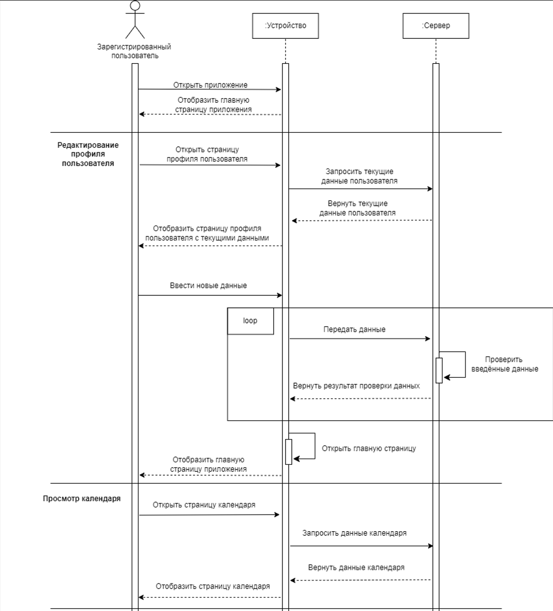

1. Диаграмма последовательности (Зарегистрированный пользователь)

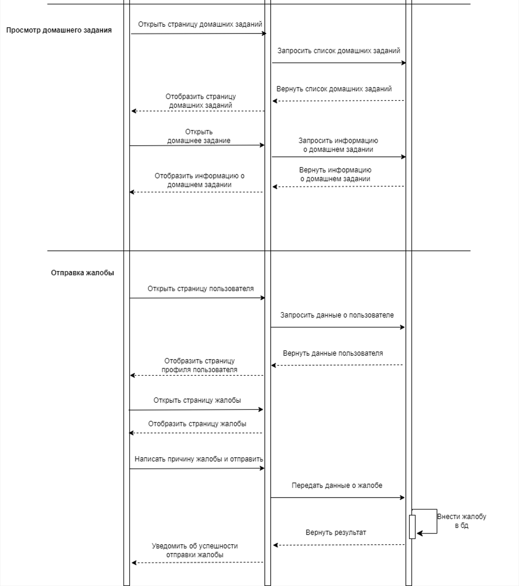

1. Диаграмма последовательности (Зарегистрированный пользователь) - продолжение

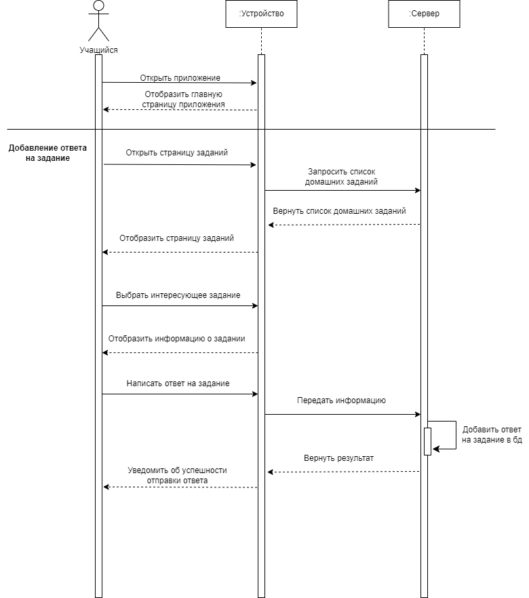

1. Диаграмма последовательности (Учащийся)

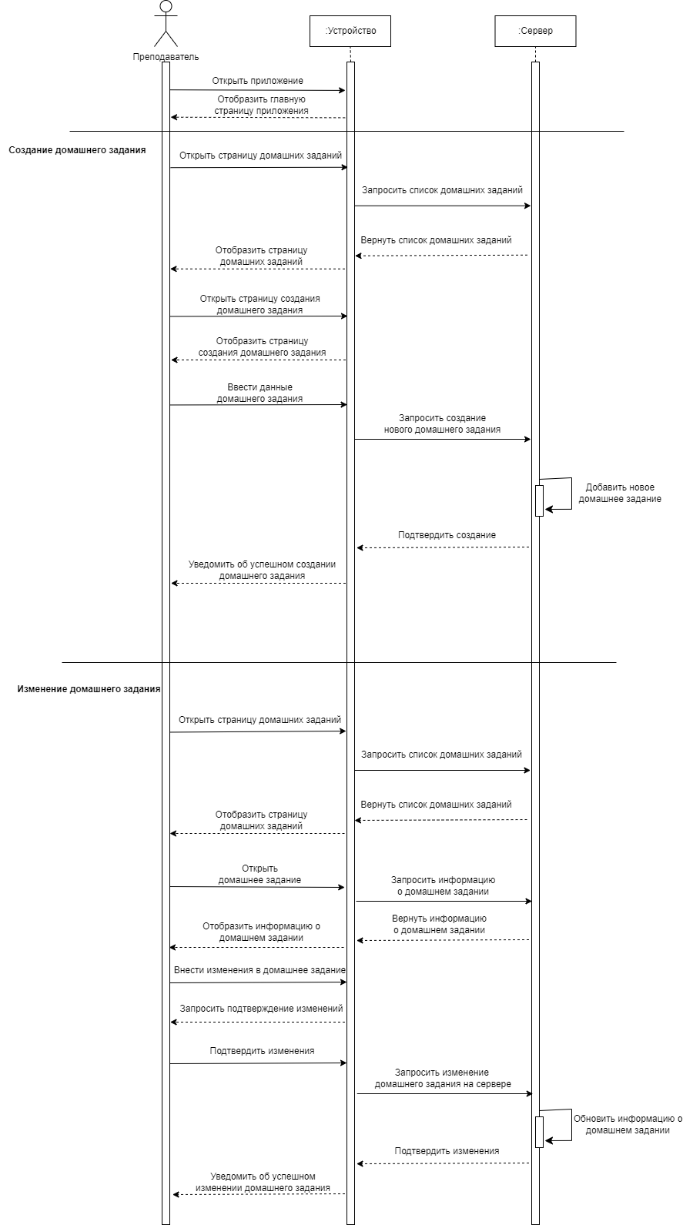

1. Диаграмма последовательности (Преподаватель)

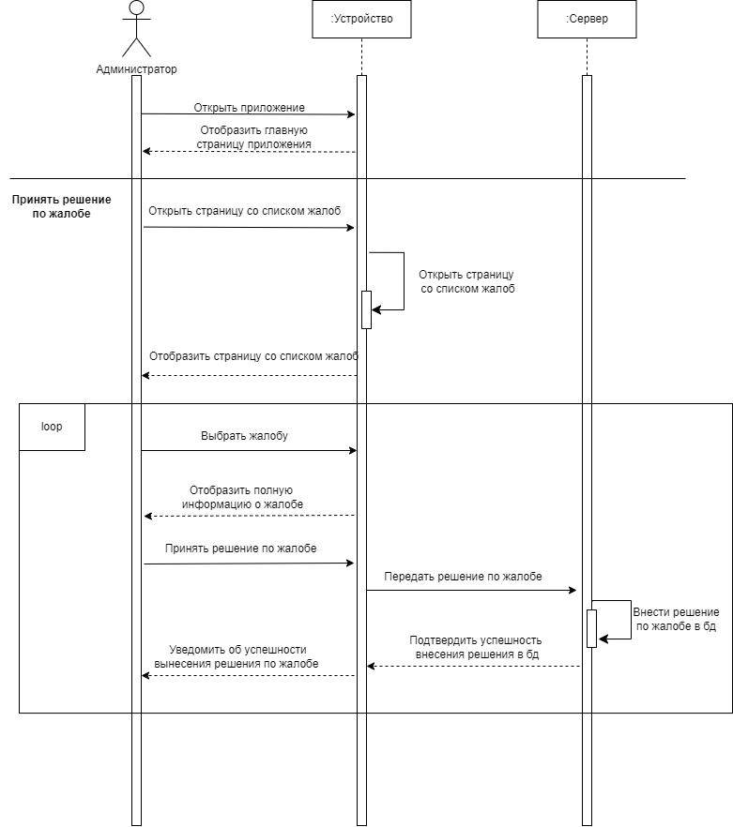

1. Диаграмма последовательности (Администратор)
   * 1. Диаграмма развертывания

Диаграмма развертывания (Рисунок 12) помогает определить необходимости в аппаратном обеспечении, спланировать установку и настройку компонентов системы, а также оценить её производительность и масштабируемость.

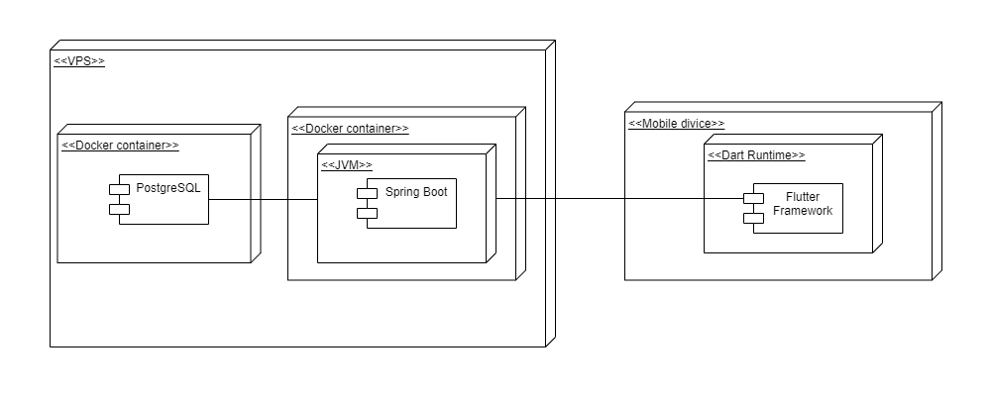

1. Диаграмма развертывания приложения
   * 1. Диаграммы состояния

Диаграмма состояния (Рисунок 13) позволяет анализировать возможные сценарии поведения системы, выделять ключевые состояния и переходы между ними, а также оценивать её надежность и устойчивость к ошибкам. В рамках нашего проекта были разработаны три диаграммы состояний для администратора, зарегистрированного пользователя и незарегистрированного пользователя.

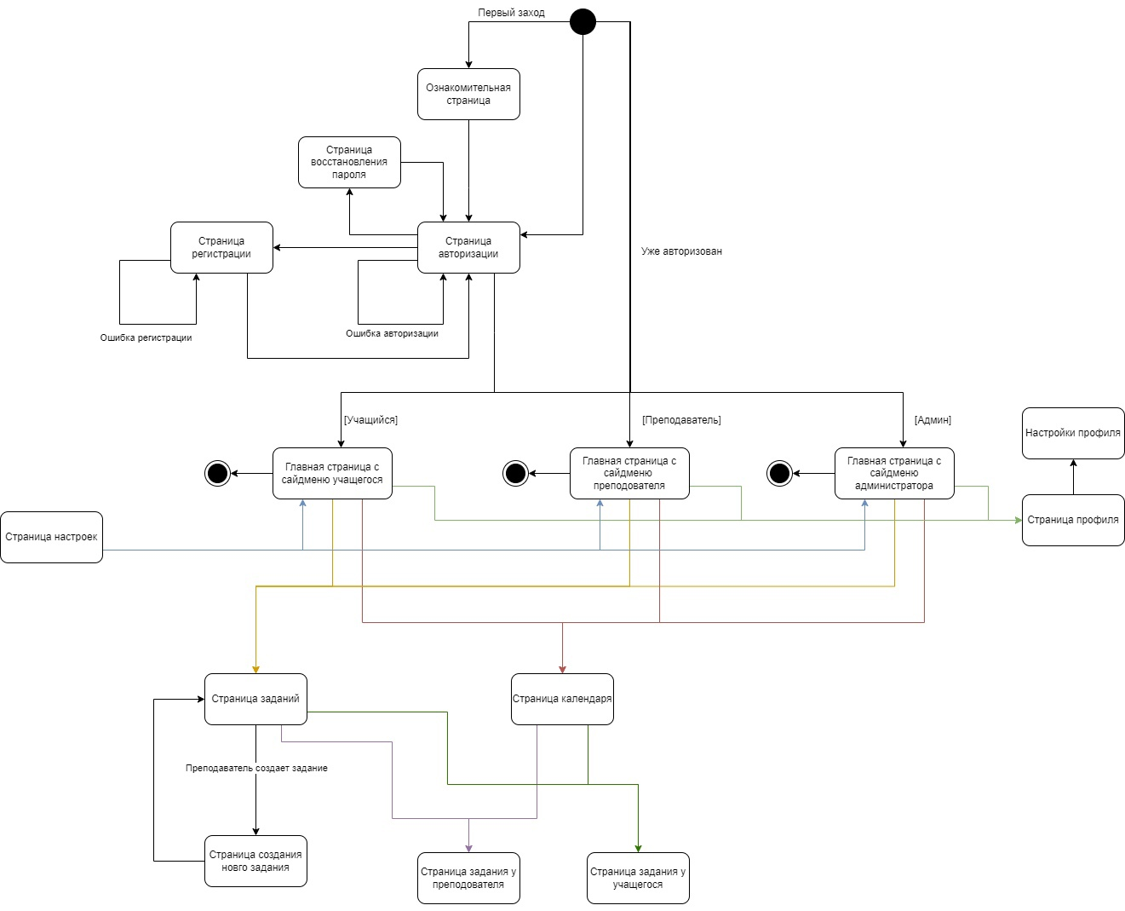

1. Диаграмма состояния
   * 1. ER-диаграмма

ER-диаграмма (Рисунок 14) предоставляет структурное представление данных, иллюстрируя сущности (объекты) в системе и их взаимосвязи. Она помогает определить основные сущности, их атрибуты и отношения между ними, что облегчает проектирование базы данных и анализ требований к системе.

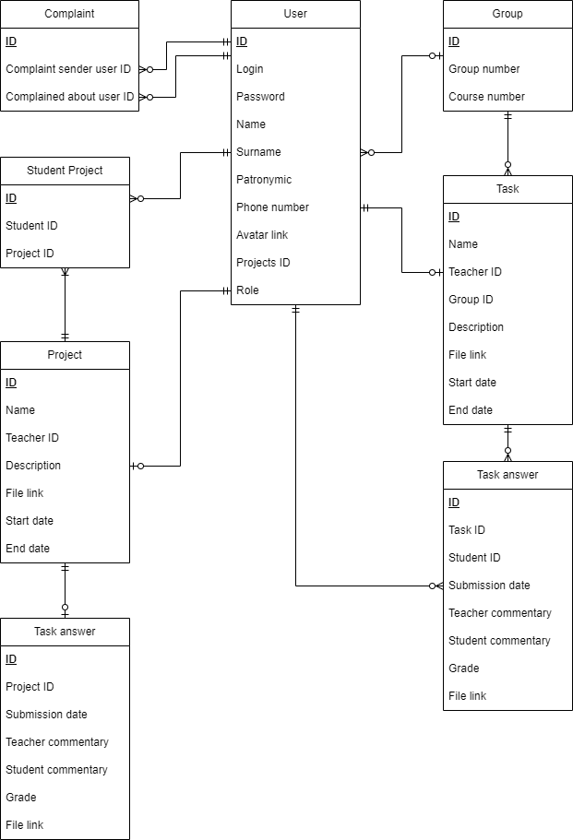

1. ER-диаграмма
   * 1. Диаграммы активности

Диаграмма активности (Рисунок 15-19) помогает улучшить понимание системных процессов, выявить и оптимизировать узкие места. Кроме того, она применяется для описания бизнес-процессов и управления проектами. Для данного проекта было спроектировано 5 диаграмм активности: для администратора, преподавателя, учащегося, зарегистрированного пользователя и незарегистрированного пользователя.

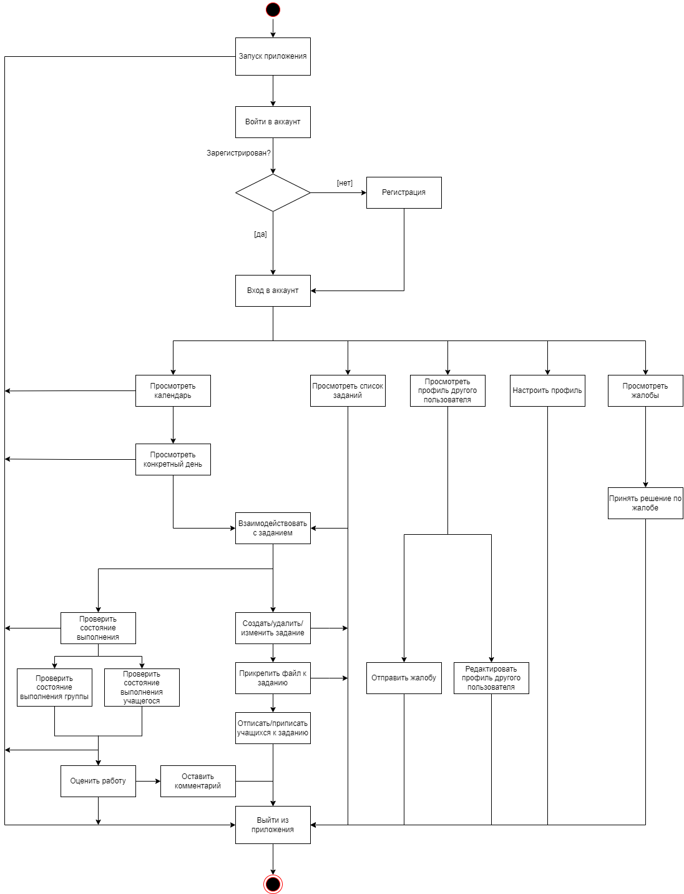

1. Диаграмма активности администратора

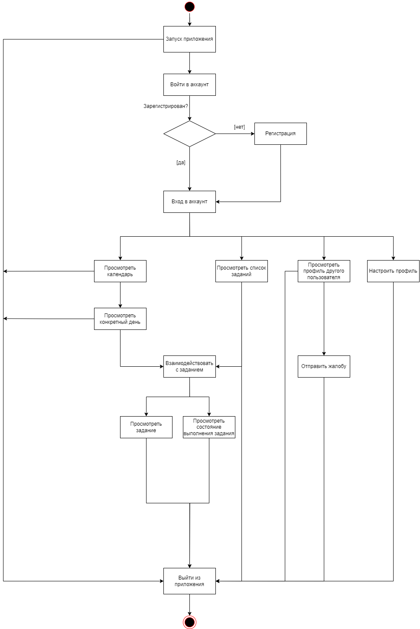

1. Диаграмма активности авторизованного пользователя

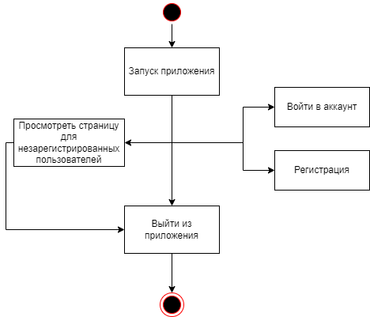

1. Диаграмма активности неавторизованного пользователя

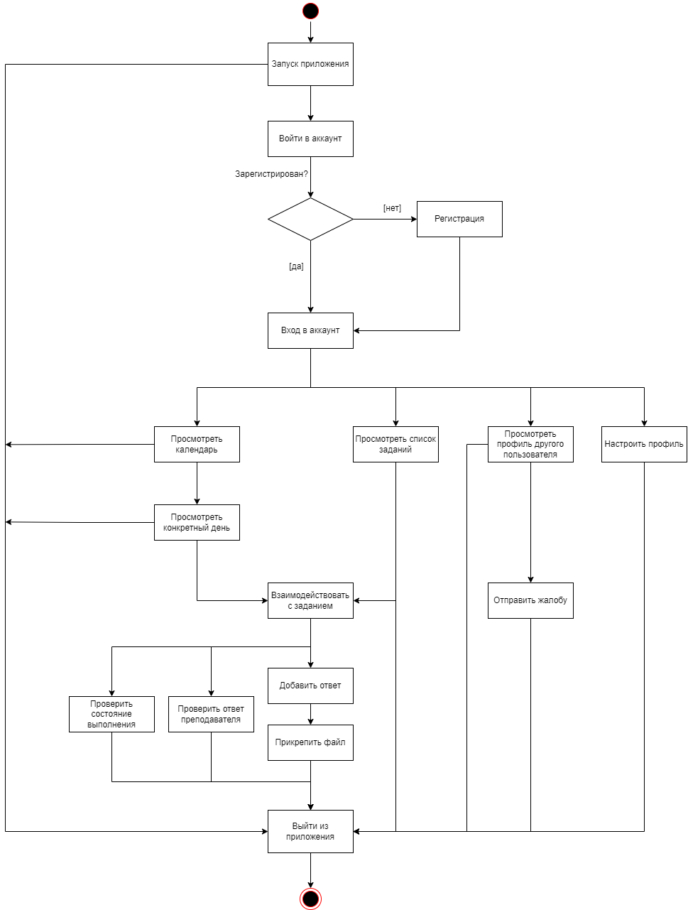

1. Диаграмма активности (Учащийся)

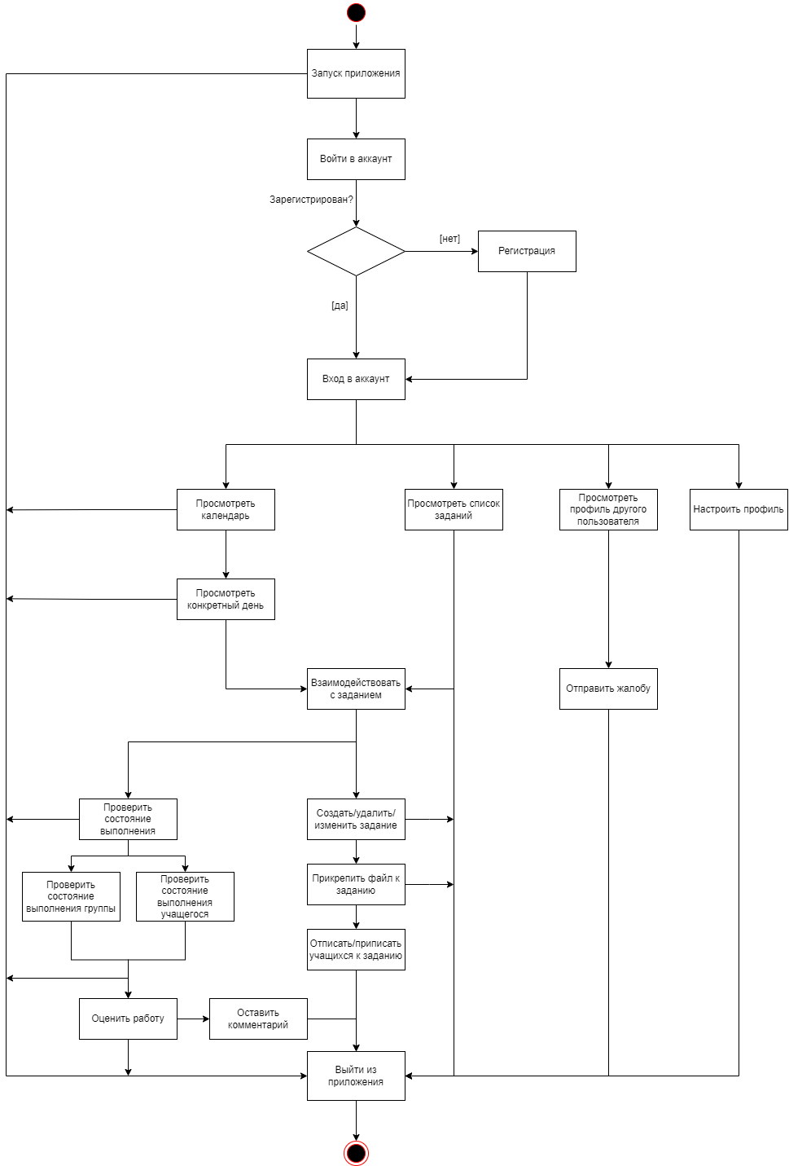

1. Диаграмма активности (Преподаватель)